Mladeč, 23. srpna 2024

**Seznamte se: Mlada, Kromaňonka z Mladečských jeskyní**

*Tisková zpráva*

Mlada. To je nové jméno sedmnáctileté ženy, která před 31 tisíci lety za doby kamenné pobývala v Mladečských jeskyních na Olomoucku. Jméno Kromaňonky navrhovala na jaře veřejnost a z desítek nejrůznějších návrhů vybrala porota deset nejzajímavějších a nejvíce souvisejících, které předložila veřejnosti na začátku léta k hlasování. Nejvíce hlasů – 402 získala právě Mlada. Na stříbrnou pozici dosáhla Myra se 103 hlasy, bronzová je Maja s 94 příznivci. Těsně „pod bednou“ skončila Ava se 77 hlasy. Dalšími finalisty byla jména Khan, Mae, Mladenka, Mladka, Rena a Runa. Vítězné jméno se zatím objeví na štítku u dívky a do budoucna i v průvodcovském výkladu a formou různých her.

Možnou vizuální podobu již před časem naznačil společný projekt brazilských a českých vědců. K myšlence, aby dívka nebyla jen anonymní, když už má i tvář, inspiroval správu jeskyní a obec například ledovcový muž z Tirol s přezdívkou ,Ötzi´ podle místa nálezu. „Byli jsme velmi mile překvapeni, kolik různých zajímavých nápadů ze strany místních i vzdálenějších přišlo, i kolik lidí pak hlasovalo o finálním jménu,“ říká spoluautor výzkumu rekonstrukce dívčiny tváře Karel Drbal ze Správy jeskyní ČR.

„Budeme do budoucna rádi i za kreativní nápady veřejnosti, k čemu všemu by podoba a jméno dívky v budoucnu mohly být využity. Víc hlav víc ví. Je možné psát na e-mail [mladec@caves.cz](mailto:mladec@caves.cz) nebo nám to říct při prohlídkách Mladečských jeskyně,“ dodává jejich vedoucí Ondřej Vlček.

Lidskou lebku, kterou v Mladečských jeskyních u Litovle objevil v roce 1881 rakousko-uherský archeolog Josef Szombathy, hlouběji prozkoumal tým odborníků. Cicero Moraes z Arc-Team Brazil, Sinop-MT digitálně vytvořil forenzní rekonstrukci podoby obličeje ženy z období označovaného jako aurignacien (41 000 – 29 000 let př. n. l.). „Nejprve se předpokládalo, že jde o lebku dospělého muže. Pozdější studie, které porovnávaly charakteristiky jiných fosilií nalezených na místě, ale odhalily, že jde ve skutečnosti o lebku ženy, která zemřela ve věku kolem 17 let, před 31 tisíci lety. Tato fosilie je tak jednou z nejstarších Homo sapiens nalezených ve střední Evropě,“ přiblížil Drbal, který se na forenzní rekonstrukci mladečské lebky podílel za českou stranu společně s táborským geodetem Jiřím Šindelářem.

V roce 2021 zpřístupnilo vídeňské přírodovědné muzeum, kde je originál Szombathyho nálezu uložen, interaktivní online verzi lebky „Mladeč I“. To inspirovalo české a brazilské vědce k vytvoření projektu forenzní aproximace obličeje. Jelikož vídeňští muzejníci neuvedli rozměry lebky, čerpali autoři údaje z knihy Maria Teschler-Nicola: Early Modern Humans at the Moravian Gate z roku 2006. Původní lebka byla nalezena bez dolní čelisti a většiny zubů, do původní podoby ji domodeloval počítačový program. Pro modelaci měkkých tkání posloužila podrobná data z počítačové tomografie (CT) těl současných lidí. Nakonec vznikly dvě verze obličeje. Jedna černobílá bez vlasů a se zavřenýma očima, druhá více subjektivní barevná s vlasy a s otevřenýma očima. Tým zveřejnil své poznatky v rámci online knihy „The Forensic Facial Approach to the Skull Mladeč 1“ (Forenzní obličejový přístup k lebce Mladeč 1).

Labyrint puklinových chodeb a dómů zdobených krápníky a sintrovými náteky Mladečské jeskyně vytvořila příroda ve vápencovém vrchu Třesín. Jde o největší a nejstarší pohřebiště cromagnonského člověka ve střední Evropě. Za rok objevení se považuje 1826, osvětlené jsou od roku 1911. Mezi nejkrásnější a téměř neporušené části patří Chrám přírody nebo Panenská jeskyně. Symbolem je dva metry vysoký stalagmit Mumie. Celkem mají chodby 1250 metrů, zpřístupněno je 400 z nich. Info o prohlídkách je na [mladecske.caves.cz](http://mladecske.caves.cz).

*Kontakt: Mgr. Pavel Gejdoš, PR SJČR, e-mail:* [*gejdos@caves.cz*](mailto:gejdos@caves.cz)*, tel.: 724 678 153  
Mgr. Ondřej Vlček, vedoucí Mladečských jeskyní, e-mail:* [*vlcek@caves.cz*](mailto:vlcek@caves.cz)*,* [*facebook.com/mladecskejeskyne*](http://facebook.com/mladecskejeskyne) *Ing. Karel Drbal, spoluautor výzkumu, SJ ČR, e-mail:* [*drbal@caves.cz*](mailto:drbal@caves.cz)*, tel.: 723 139 365  
Obec Mladeč, e-mail:* [*obec@mladec.cz*](mailto:obec@mladec.cz)

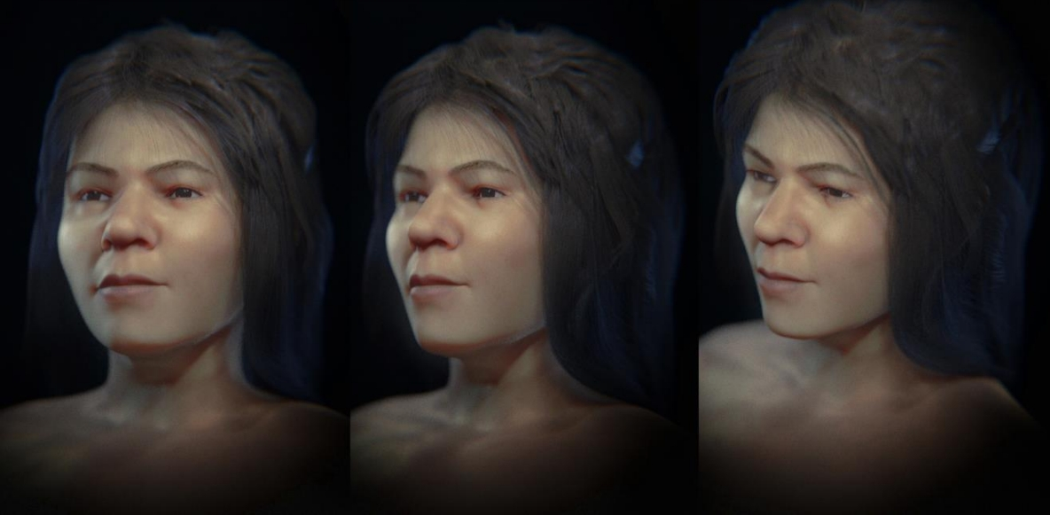

Barevná, složená a subjektivní forenzní aproximace obličeje kromaňonské dívky z Mladče.  
*Zdroj:* [*ortogonline-com.translate.goog/doc/pt_br/OrtogOnLineMag/5/Mladec.html?_x_tr_sl=pt&_x_tr_tl=en*](https://ortogonline-com.translate.goog/doc/pt_br/OrtogOnLineMag/5/Mladec.html?_x_tr_sl=pt&_x_tr_tl=en)